SUPERVISÃO AMBIENTAL EM OBRAS RODOVIÁRIAS: IMPLANTAÇÃO DO ARCO METROPOLITANO DE CAMPINA GRANDE
MARÍLIA HENRIQUES CAVALCANTE¹, JULYERICA TAVARES DE ARAUJO², ISABELLY CÍCERA SOUSA DIAS³ e EVELYNE EMANUELLE PEREIRA LIMA⁴

¹Engenheira Ambiental, UFPB, João Pessoa-PB, eng.marilia@outlook.com;
²Esp. Professora Assistente, UNIPÊ, João Pessoa – PB, julyericatavares@yahoo.com.br;
³Me. Em Engenharia Urbana, UFPB, João Pessoa-PB, isabellycsdias82@gmail.com;
⁴Me. Em Engenharia Urbana, EAD, João Pessoa-PB, evelynejpa@gmail.com;
Apresentado no
Congresso Técnico Científico da Engenharia e da Agronomia – CONTECC
15 a 17 de setembro de 2021

RESUMO: A implantação do Arco Metropolitano de Campina Grande, tem o objetivo de contribuir para o desenvolvimento regional e melhor qualidade na vida da população da Mesorregião do Agreste da Paraíba, contudo medidas para mitigar impactos ambientais negativos são necessários. O presente trabalho descreve o acompanhamento e supervisão ambiental conforme as exigências do Órgão Ambiental Estadual SUDEMA, expondo situação da área intervinda pela obra. Na metodologia foi fora dividido o trecho em duas partes, e subdividindo o último de acordo com a etapa da obra. Os resultados demonstraram que, além dos cumprimentos das condicionantes da Licença de Instalação, áreas de empréstimo utilizadas para a terraplanagem obedeceram às recomendações, e buscaram trazer melhorias para a população na área imediata da implantação, como no caso do açude aprofundado; as medidas de controle ambiental e mitigação de impactos são consideradas satisfatórias, apesar dos desafios encontrados com a geomorfologia local.

PALAVRAS-CHAVE: Supervisão, obras rodoviárias, licenciamento ambiental, impactos ambientais.

ENVIRONMENTAL SUPERVISION IN ROAD WORKS: IMPLEMENTATION OF THE METROPOLITAN ARC OF CAMPINA GRANDE

ABSTRACT: The implementation of the Metropolitan Arch of Campina Grande, aims to contribute to regional development and better quality of life for the population of the Mesoregion of Agreste da Paraíba, however measures to mitigate negative environmental impacts are necessary. The present work describes the monitoring and environmental supervision according to the requirements of the State Environmental Agency SUDEMA, exposing the situation of the area intervened by the work. In the methodology, the stretch was divided into two parts, and subdividing the last one according to the stage of the work. The results showed that, in addition to complying with the conditions of the Installation License, borrow areas used for earthworks obeyed the recommendations, and sought to bring improvements to the population in the immediate area of ​​implementation, as in the case of the deep dam; Environmental control and impact mitigation measures are considered satisfactory, despite the challenges encountered with the local geomorphology.
KEYWORDS: Supervision, road works, environmental licensing, environmental impacts.

INTRODUÇÃO
O município de Campina Grande no Estado da Paraíba é considerado um dos principais polos industriais do Nordeste, com população de 419.379 habitantes (IBGE, 2022), sendo a segunda cidade mais populosa do estado. Com o desenvolvimento econômico da região, a necessidade de novos empreendimentos na área de infraestrutura surge. A disponibilidade de uma malha rodoviária pavimentada e em bom estado de conservação é um fator de grande importância para assegurar o desenvolvimento social e econômico local (BRASIL, 2006).
Deste modo, a implantação do Arco Metropolitano de Campina Grande, que liga a BR-230 com a BR-104, cumpre com o objetivo de contribuir para o desenvolvimento regional e melhor qualidade na vida da população da Mesorregião do Agreste Paraibano.
Contudo, apesar dos diversos impactos positivos, a implantação de uma rodovia é potencialmente danosa ao meio ambiente (PANAZOLLO et al, 2012) considerando os impactos negativos compreendidos nas atividades de terraplenagem, pavimentação, drenagem, sinalização, obras d’artes correntes e especiais e recuperação de áreas degradadas.
Entretanto, ao adotar medidas variadas é possível prevenir e mitigar impactos ambientais (DE OLIVEIRA ATAÍDES; DA SILVA; DA ROSA, 2020), sejam estas de prevenção ou mitigação de passivos e danos ambientais causados numa obra. A supervisão ambiental numa obra rodoviária destaca-se no acompanhamento da execução do plano de controle ambiental.
Este trabalho objetiva em descrever o acompanhamento e supervisão ambiental conforme as exigências do Órgão Ambiental Estadual SUDEMA, expondo situação da área intervinda pela obra.

MATERIAL E MÉTODOS
A área de estudo corresponde a da obra de implantação do Arco Metropolitano Leste de Campina Grande, realizada pelo Departamento de Estradas de Rodagem do Estado da Paraíba – DER/PB, que se divide em dois trechos (Figura 1). O trecho I parte do pavimento existente proveniente da BR-230 (coordenadas UTM M25 0186.344,3728 m E 9.199.377,6934 m S) até rotatória existente no Arco Leste (coordenadas UTM M25 0185.749,5847 m E 9.199.885,1352 m S), com extensão de 2.000 metros.
O trecho II se inicia no Arco Leste (coordenadas UTM M25 0186.977,8701 m E 9.201.008,8965 m S), cruzando a PB-095 através de rotatória a ser construída (coordenadas UTM M25 0184.820,6761 m E 9.202.400,5645 m S), até a BR-104 através de viaduto a ser construído (coordenadas UTM M25 0182.804,6832 m E 9.203.827,0864 m S), com extensão de 4.733,185 metros. Como definição esse trecho foi subdividido em trecho IIA (entre a rotatória existente e a PB-095) e trecho IIB (entre a PB-095 e a BR-104).

Figura 1. Mapa de localização da obra do Arco Metropolitano de Campina Grande.
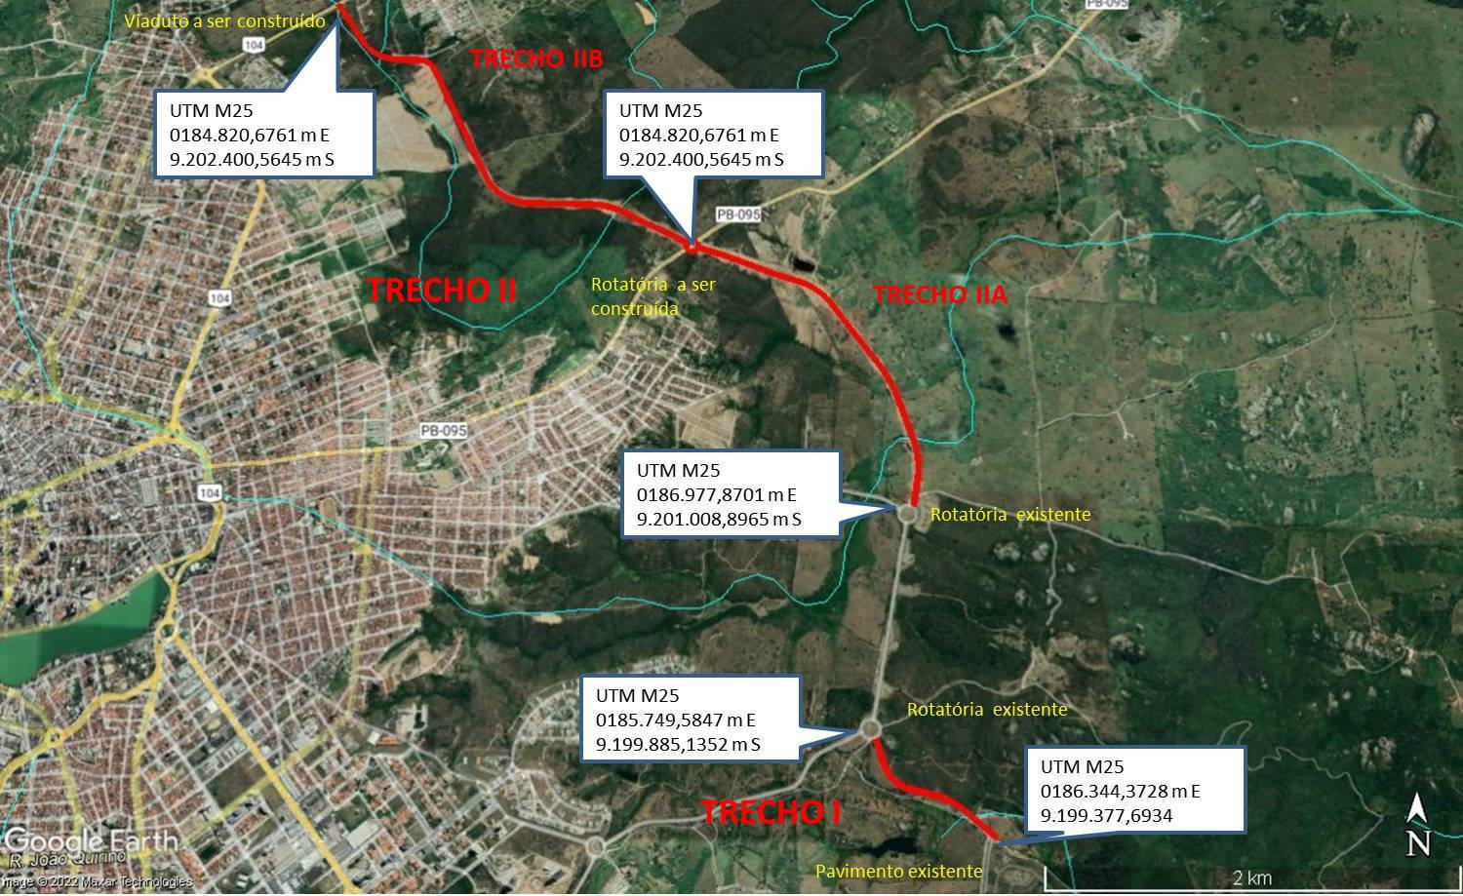

A obra possui a extensão total de 4.733,185 metros. Seção transversal de projeto: pista de rolamento de 7,20 metros; Largura do acostamento de 2,50 metros de cada lado; Ciclovia de 2,0 metros do lado direito; Passeio de 1,50 metros de cada lado. Os principais serviços da obra são: Terraplanagem, pavimentação asfáltica da pista de rolamento em CBUQ, sistema de drenagem superficial e profunda, sinalização horizontal e vertical, obra de arte especial e recuperação de áreas degradadas.
A obra foi licenciada pela Superintendência de Administração do Meio Ambiente do Estado da Paraíba - SUDEMA através de duas licenças:
• Licença de Instalação Nº 1607/2022 com vencimento em 02/05/2023.
• Licença de Instalação Nº 823/2021 com Vencimento em 29/04/2022.
Esta licença abrange o Trecho IIA (Vide Figura 1), entre a rotatória já existente até a PB-095) com extensão de 2.000 metros, da estaca 0 a 100).
• Licença de Instalação Nº 1430/2021 com Vencimento em 23/07/2022).
Esta Licença contempla (Vide Figura 1): Trecho I, entre duas rotatórias existentes, da estaca 0 a 42 + 3,24, com extensão de 843,24 metros; Trecho IIB, entre a PB-095 a BR-104, da estaca 100 a 236 + 13,185, com extensão de 2.733,185 metros.
Neste trabalho, consideramos a supervisão ambiental realizada no ano de 2023 e o relatório de condicionantes de março de 2023. As condicionantes consideradas para a elaboração são as estipuladas na Licença de Instalação Nº 1607/2022, destacando as seguintes condicionantes:
- Retirar os materiais de empréstimos Preferencialmente da faixa de servidão das rodovias, em áreas não oneradas pelo DNPM ou de jazidas licenciadas;
- Atender às exigências e recomendações previstas na Legislação Federal, Estadual e Municipal de cunho ambiental e urbanístico, notadamente o Código do Zoneamento do Uso e Ocupação do Solo do município;
- Obedecer fielmente às normas do SELAP - Sistema Estadual de Licenciamento de Atividades Poluidoras.
As normas de licenciamento estipuladas estão disponíveis no Manual de Licenciamento Ambiental (PARAÍBA,2022), e a atividade empreendida atende à todas.

RESULTADOS E DISCUSSÃO
Considerando os impactos negativos citados no trabalho de Panazollo et al (2012), destacamos no presente caso a atividade de terraplenagem, onde a compensação das cotas é obtida por cortes e aterros, assim alterando a área do traçado da rodovia. Com uma demanda menor de áreas de empréstimos para aterro é possível reduzir significativamente esses impactos. Contudo, a área do estudo apresenta declividades intensas em um terreno de solo rochoso, sendo necessária a regularização dessas áreas para a implantação da pavimentação.
Para construção do trecho I foi necessária supressão vegetal, concedida pelo Número da Autorização 2025.5.2021.45215. Como compensação ambiental, o DER/PB propôs a realizar a mesma com orientação da SUDEMA em local a ser definido. O material de bota fora foi colocado sobre um terreno às margens do trecho com o intuito de auxiliar no processo erosivo pré-existente.
O trecho IIA está localizado entre rotatória já existente e a PB-095. Neste trecho, a obra está na fase de finalização com a pavimentação já implantada. O terreno encontra-se sobre rochas cristalinas de formações agudas (RODRIGUES; MEDEIROS, 2015) conforme a Figura 2, e o material gerado na terraplenagem já realizada fora aplicado nos aterros de rocha devido a qualidade do solo.
Como a área apresenta relevo acentuado, foi necessária uma quantidade elevada de material para aterro. A solução apresentada foi o aprofundamento de um açude já existente localizado às margens do trecho (Figura 3), de modo que não fosse antropizada mais uma área com a finalidade de servir como área de empréstimo. O material retirado fora utilizado para terraplenagem, base e sub-base do trecho.

Figura 2. Corte em rochas na implantação do trecho II do Arco Metropolitano de Campina Grande.
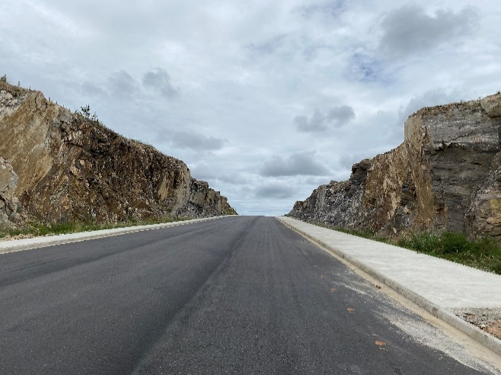

Figura 3. Açude aprofundado sob as coordenadas 7° 12’ 29” S e 35° 50’ 56” O.
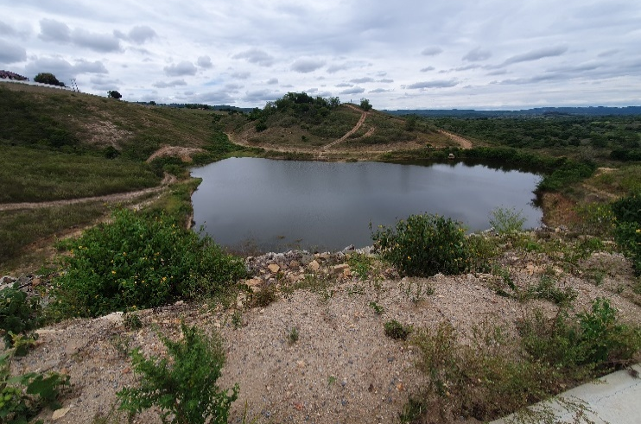

O trecho IIB está localizado entre a PB-095 e a BR-104 (Figura 4). A obra está na fase de abertura de vias com cortes, aterros e terraplenagem (Figura 5).

Figura 4. Início Trecho IIB na PB-095.
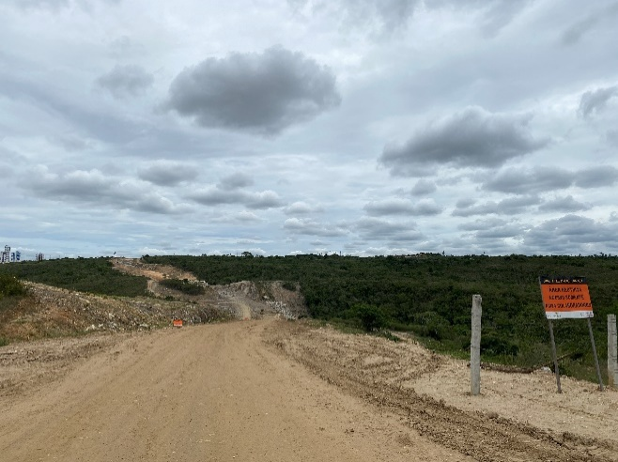

Figura 5. Terraplenagem em execução no Trecho IIB.
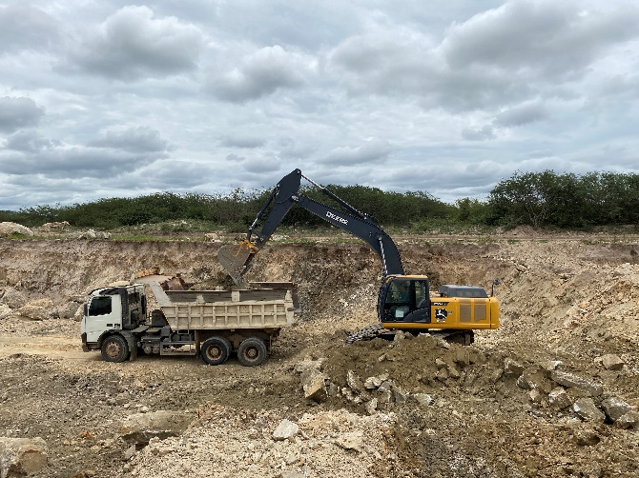
Neste trecho também estão sendo utilizados os materiais obtidos em cortes para as áreas que demandam aterro. O maior desafio da etapa atual é o controle das detonações necessárias na abertura de rochas, para que o impacto seja minimizado e que se aproveite o material proveniente.

CONCLUSÃO
A supervisão das obras de infraestrutura e das áreas próximas é de grande importância como instrumento de gestão ambiental, visando compatibilizar a ocupação do homem no uso da via implantada, com a conservação da biodiversidade contida no bioma local.
As medidas preventivas, compensatórias e corretivas estão sendo monitoradas pelo DER. Vale ressaltar que as áreas de empréstimo utilizadas para a terraplanagem obedeceram às recomendações, e buscaram trazer melhorias para a população na área imediata da implantação, como no caso do açude aprofundado.
Quanto a supressão vegetal, o DER/PB segue em tratativas com o órgão responsável, SUDEMA, a fim de viabilizar a compensação ambiental na área de influência direta do impacto.
Deste modo, as medidas de controle ambiental e mitigação de impactos são consideradas satisfatórias, apesar dos desafios encontrados com a geomorfologia local.

REFERÊNCIAS
BRASIL. Departamento Nacional de Infraestrutura de Transportes. Diretoria de Planejamento e Pesquisa. Coordenação Geral de Estudos e Pesquisa. Instituto de Pesquisas Rodoviárias. Manual para Atividades Ambientais Rodoviárias. Rio de Janeiro, 437 p. (IPR. Publ. 730), 2006.
DE OLIVEIRA ATAÍDES, Flávia; DA SILVA, Luiz Filipe Rocha; DA ROSA, Bárbara Braga Barbosa. A importância da Gestão Ambiental para a engenharia civil. Educação Ambiental (Brasil), v. 1, n. 3, 2020.
IBGE. INSTITUTO BRASILEIRO DE GEOGRAFIA E ESTATÍSTICA. Censo Brasileiro de 2022. Campina Grande: IBGE, 2022.
PANAZOLLO, A. P. et al. Gestão ambiental na construção de rodovias. O caso da BR-448–Rodovia do Parque. In: 3º Congresso Internacional de Tecnologias para o Meio Ambiente. Bento Gonçalves/RS, Brasil. 2012.
PARAÍBA. Secretaria de Estado de Meio Ambiente e Sustentabilidade. Superintendência de Administração do Meio Ambiente - SUDEMA. MANUAL DO LICENCIAMENTO AMBIENTAL: GUIA DE PROCEDIMENTOS PASSO A PASSO – 2ª EDIÇÃO. 2022. Disponível em https://sudema.pb.gov.br/servicos/servicos-ao-publico/formulario-para-licenciamento. Acesso em: 28 de junho de 2023.
RODRIGUES, Sérgio Wilians de Oliveira; MEDEIROS, Vladimir Cruz de. Geologia e recursos minerais da folha Campina Grande, SB. 25-YCI, estados da Paraíba e Pernambuco. 2015.

